**1、获取钢铁开发包**

从SVN拉取（export而不是checkout）钢铁开发包到各自项目工作空间，将开发包里的metadata及src替换工作空间下的相应文件夹。钢铁开发包SVN地址：<https://szjoylong.5upm.net/svn/STCommon/trunk/st1>。SVN结构如下

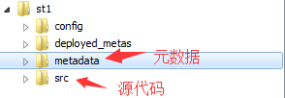

**2、发布钢铁开发包**

BOS切换到设计开发工具视图，发布钢铁元数据，并保存发布成功，如下图

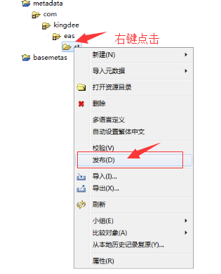

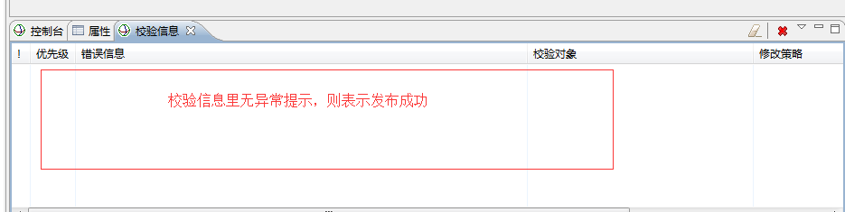

**3、新建基础资料业务单元**

切换到业务建模工具视图，利用钢铁SI类型基础资料模板新建基础资料业务单元

**3.1、左键业务组别->新增业务单元**

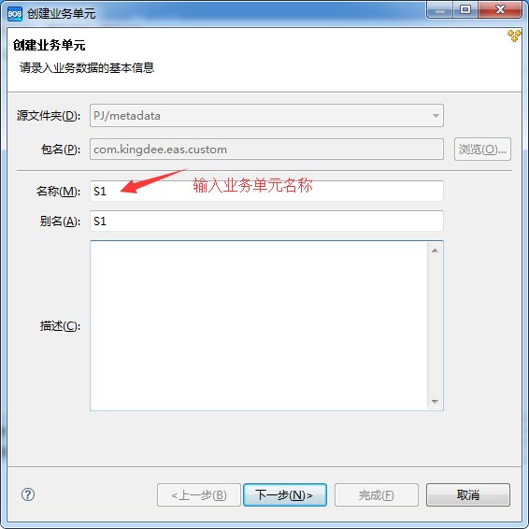

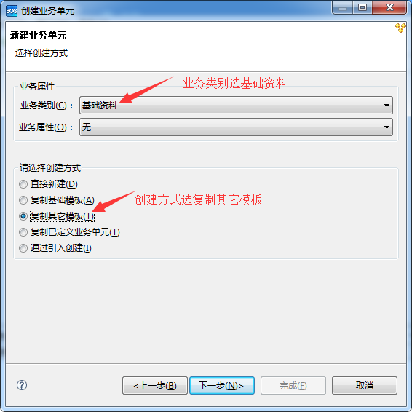

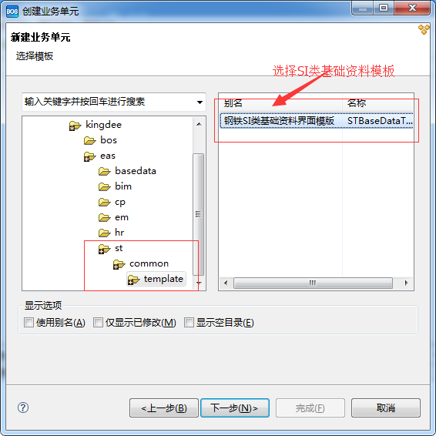

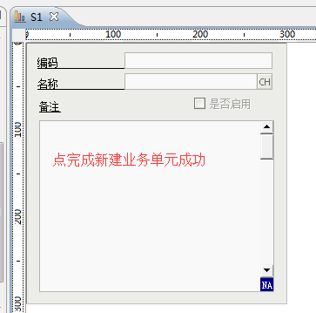

**3.2、创建维护基础资料字段、调整界面布局、编辑基础资料控制策略**

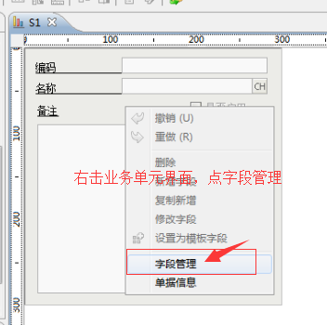

通过右边工具按扭创建维护基础资料字段

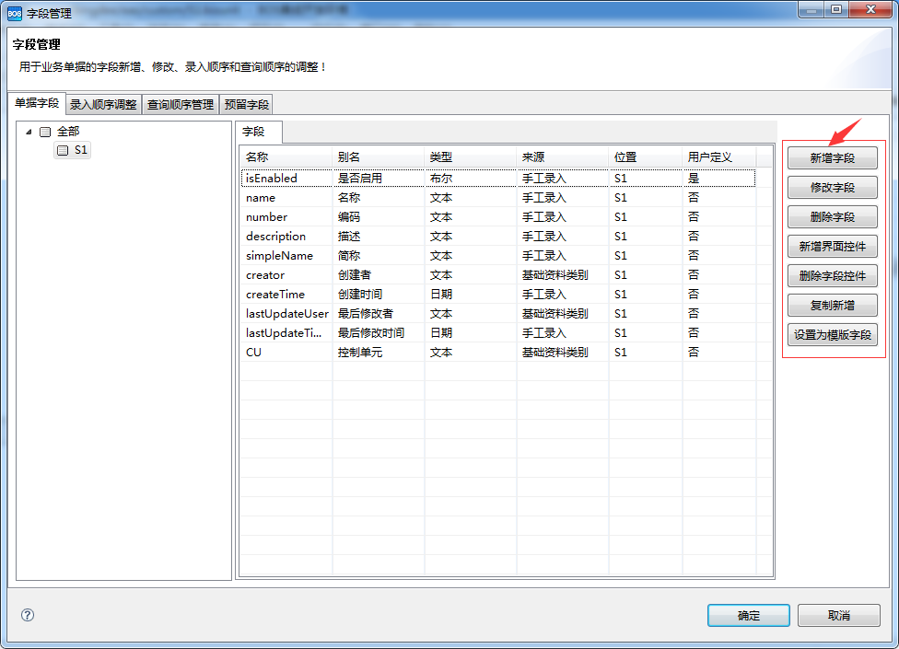

切换到设计开发视图，双击打开基础资料实体

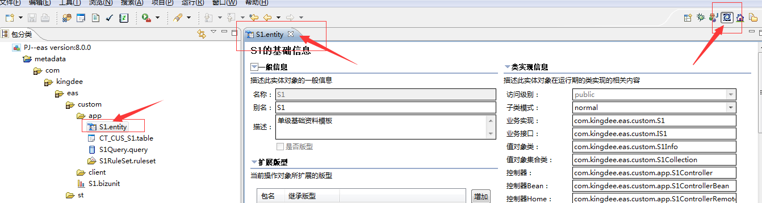

找到扩展属性区域点击增加按扭

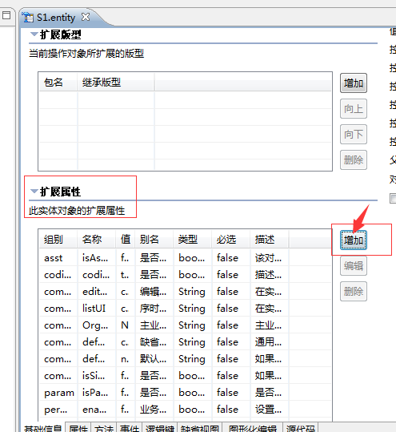

选择基础资料控制类别点击增加按扭

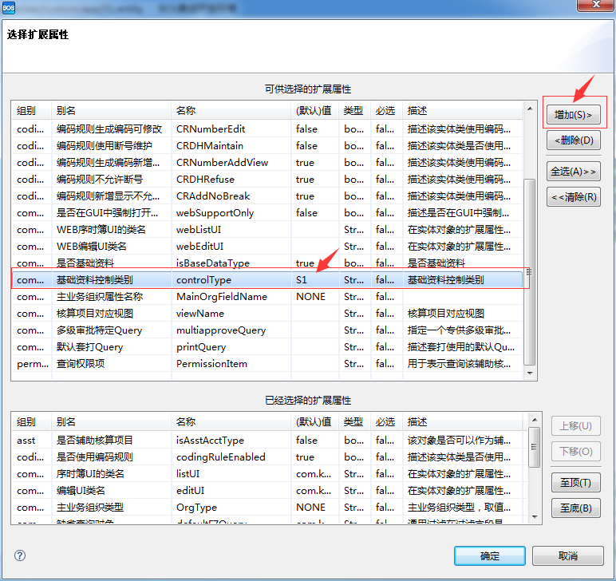

按需求编译调整控制策略

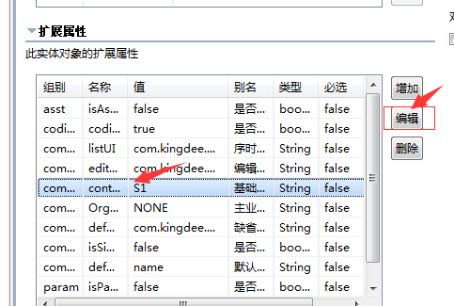

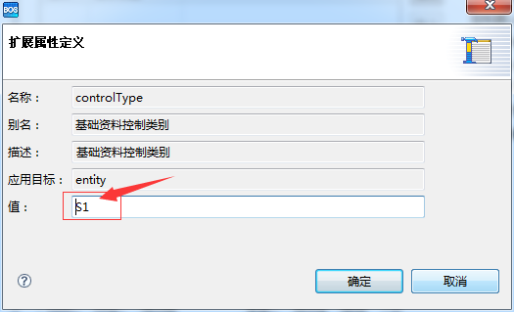

**3.3、发布**

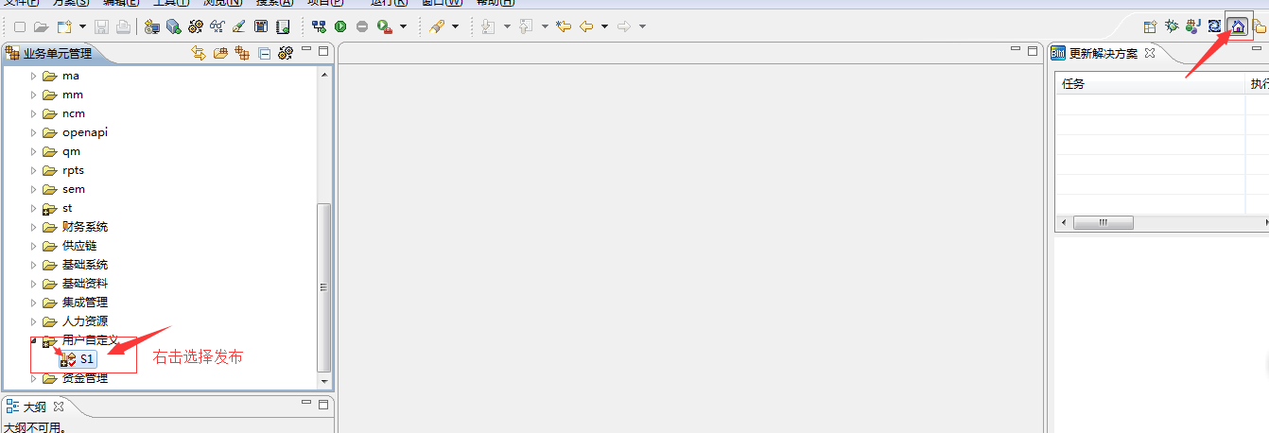

**4、业务逻辑代码编写及调整**

基础已实现启用\禁用功能，并提供了导入\导出及列表界面单头合并（若基础资料带分录）的开关。若需启用导入\导出及列表界面单头合并功能，可在更表UI代码重写以下两个方法

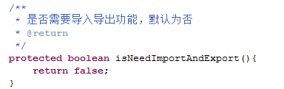

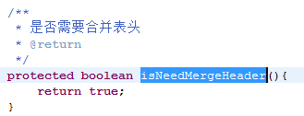

导入/导出开关打开时，列表UI需同时重写以下方法，返回导入/导出模板编码

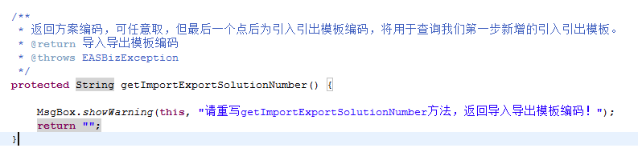

**5、挂菜单调试**

用administrator登陆客户端

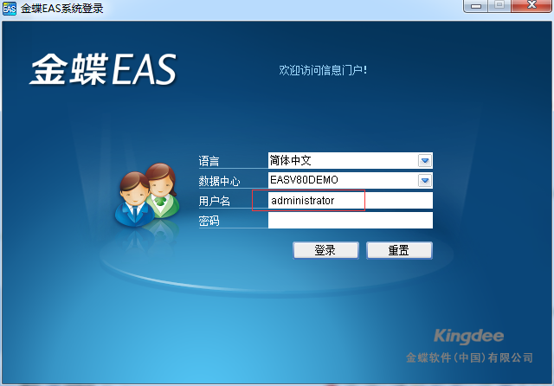

点系统菜单选客户化菜单编辑

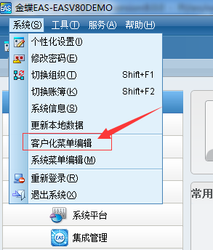

选择菜单要挂到的菜单组，点新增

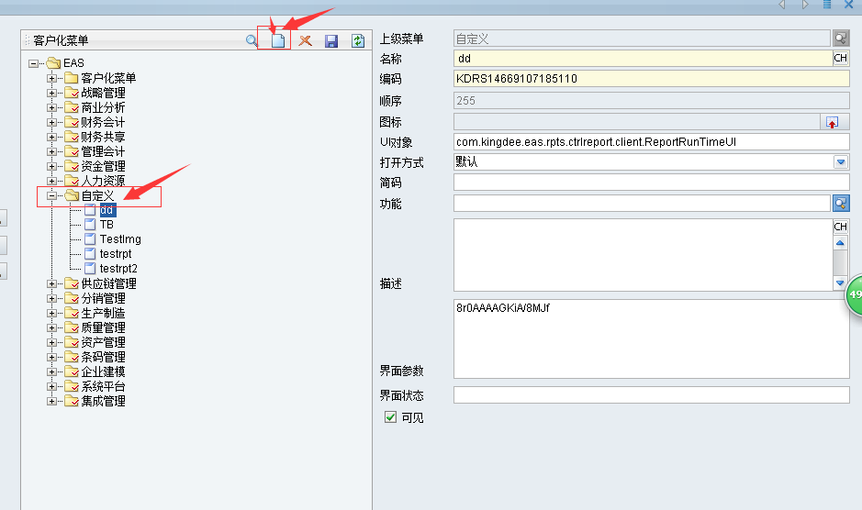

输入名称编码，UI对象

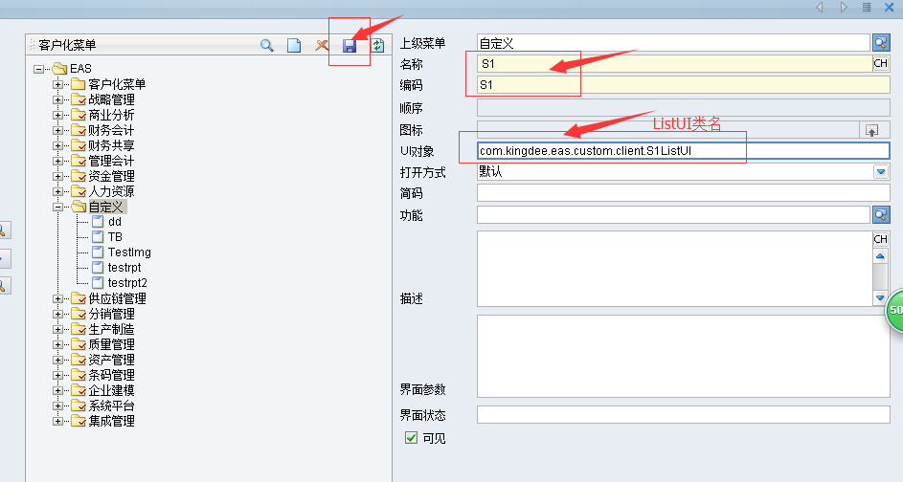

保存，重启客户端，双击刚新增的菜单即可测试

